


Estrategias para revertir los efectos provocados por turnos nocturnos en profesionales de enfermería

ENF 423 - Proyecto de investigación en enfermería II

Docente tutora:

Fanny González Sepúlveda

Grupo N°3

Integrantes:

Tiare Campos Rojas

Catalina Gallardo González

Dafne Meneses Carvajal

Antonia Ojeda Valenzuela

Jain Vicencio Vicencio

Fecha de entrega:

19 de diciembre del 2023.

RESUMEN

Objetivo: Identificar y describir los tipos de estrategias para revertir los efectos provocados por turnos nocturnos en profesionales de enfermería. Metodología: Revisión narrativa en los idiomas español e inglés en diferentes bases de datos entre los años 2019 y 2023. Se realizó un análisis temático, en donde se seleccionaron 4 artículos, que corresponden a profesionales de enfermería en hospitales de Australia, Canadá y República Popular de China. Resultados: Dentro de los resultados se obtienen mayoritariamente experiencias personales de los profesionales de enfermería, en donde se desprenden dos estrategias principales, controlar el cansancio laboral y el control de estrés, en donde a su vez se encuentran las siguientes subcategorías, en primer lugar las relacionadas con la estrategia para controlar el cansancio laboral, son: prácticas alimentarias, distribución de turnos, siesta, descanso, reducción carga de trabajo, estado físico, debriefing, espacio personal y exposición a la luz. Por otro lado, la estrategia de control de estrés, se determinaron las siguientes subcategorías; actividades de ocio y recreativas, apoyo social y mindfulness. Conclusiones: A pesar de la escasa información encontrada, las estrategias descritas son valiosas y útiles para quienes las implementan, hablan en base a la experiencia y la búsqueda personal de sobrellevar el exceso de trabajo, sin embargo, se necesita más evidencia que avale el uso de las estrategias antes descritas. Se propone al respecto el estudio de nuevas estrategias, con el fin de recopilar más información para poder revertir los efectos de turnos nocturnos.
Palabras Claves: Estrategias; Efectos; Turno nocturno; Profesionales de enfermería.

ABSTRACT

Objective: Identify and describe the types of strategies to reverse the effects caused by night shifts in nursing professionals. Methodology: Narrative review in Spanish and English in different databases between 2019 and 2023. A thematic analysis was carried out, where 4 articles were selected, corresponding to nursing professionals in hospitals in Australia, Canada and the People's Republic. from China. Results: Within the results, personal experiences of nursing professionals are mainly obtained, where two main strategies emerge, controlling work fatigue and stress control, where in turn the following subcategories are found, first of all Related to the strategy to control work fatigue, they are: eating practices, shift distribution, nap, rest, workload reduction, physical condition, debriefing, personal space and exposure to light. On the other hand, the stress control strategy, the following subcategories were determined; leisure and recreational activities, social support and mindfulness. Conclusions: Despite the limited information found, the strategies described are valuable and useful for those who implement them, they speak based on experience and the personal search to cope with overwork, however, more evidence is needed to support their use. of the strategies described above. In this regard, the study of new strategies is proposed, in order to collect more information to be able to reverse the effects of night shifts.
Keywords: Strategies; Effects; Night shift; Nursing profession

ÍNDICE

RESUMEN 2
ABSTRACT 2
AGRADECIMIENTOS 5
INTRODUCCIÓN 5
METODOLOGÍA 7
RESULTADOS 9
Estrategia: controlar el cansancio laboral 10
Prácticas alimentarias 10
Distribución de turnos 10
Reducción de carga de trabajo 11
Debriefing 11
Exposición a la luz 11
Estrategia: control de estrés 12
Actividades de ocio/recreativas 12
Apoyo social 12
DISCUSIÓN 12
CONCLUSIONES 14
LIMITACIONES 15
REFERENCIAS BIBLIOGRÁFICAS 16
Anexo 1. Tabla de resultados. 18

AGRADECIMIENTOS

Querida profesora Fanny González Sepúlveda nos gustaría expresar nuestro más sincero agradecimiento por su invaluable orientación y apoyo durante la realización de esta investigación narrativa. Su dedicación, paciencia y conocimiento han sido fundamentales para enriquecer este trabajo.
Además, a nuestro equipo de investigación, nos gustaría expresar nuestro más profundo agradecimiento a cada uno de ustedes por su inquebrantable dedicación, colaboración y esfuerzo durante todo el proceso de esta investigación narrativa.
Queremos reconocer y agradecer la sinergia que se ha generado entre nosotros, la capacidad para superar desafíos y trabajar como un conjunto unificado. Cada uno ha aportado una perspectiva única que ha enriquecido enormemente el contenido y la profundidad de nuestra investigación.

INTRODUCCIÓN

En el área de enfermería hospitalaria es muy frecuente la modalidad de trabajos por turnos, dentro de esta, se encuentra el turno nocturno, en Chile comprende una jornada laboral de aproximadamente 12 horas de noche a mañana. Este estilo de trabajo genera una serie de consecuencias a corto y largo plazo tanto en la salud de las personas, como en otras áreas, como lo es el área personal, social, familiar, etc.
Se ha demostrado que trabajar por turnos, especialmente en el nocturno y el rotativo, tiene efectos negativos en la salud, en el bienestar físico y mental del trabajador, como estrés, ansiedad, depresión fatiga y problemas relacionados con el sueño¹. Además, el trabajo a turnos altera los ritmos naturales del organismo, conllevando a una serie de consecuencias negativas para la salud de los profesionales².
Uno de esos efectos, es la calidad de sueño, el dormir es una actividad fisiológica imprescindible, interactuando y modulada por un balance psíquico y físico del individuo³. A nivel internacional se han hecho estudios relacionados con el sueño, uno de ellos es el realizado por Demir Zencirci y Arslan, donde se evidencia que el 79,1% de los enfermeros que trabajan por turnos, tienen mala calidad de sueño¹ .Por otro lado, Shao y Cols encontraron que el 57% de las enfermeras que trabajan por turnos presentan mala calidad de sueño⁴.
Los estudios sobre la cantidad de horas de sueño en individuos sanos y su repercusión en salud son aún escasos, derivada a esta problemática nace la necesidad de investigación de estrategias eficaces que colaboren a la resolución de los efectos negativos derivados por los turnos nocturnos, generando un desafío para el área de salud⁵.
Otro efecto investigado de los turnos nocturnos es el estrés que se define como una reacción fisiológica y emocional que se da como consecuencia de la evaluación subjetiva que la persona hace de una situación desafiante o amenazante y la valoración sobre si posee o no las habilidades para afrontarla. La falta de personal y de apoyo, conlleva a una sobrecarga laboral por parte del profesional, con falta de especificidad en las funciones, riesgo psicosocial y exposición permanente a enfermedades congénitas propias del contexto sanitario⁵. Cozzo y Reich , encontraron una relación inversamente proporcional y significativa entre estrés y calidad de vida, según la cual, a mayor nivel de estrés, menor calidad de vida y salud mental⁴. Un alto nivel de estrés también incide en el bienestar psicológico debido a que afecta el área mental, emocional y social, lo que lleva a conductas que denotan baja autoestima, frustración, incapacidad para la toma de decisiones, dificultad para concentrarse, angustia, depresión, enojo, problemas de memoria, hipersensibilidad, irritabilidad, culpa, dificultades para relacionarse y distanciamiento^{5.}
Una investigación sobre el estrés percibido mostró que un 17,3 % de las enfermeras de la población estudiada percibieron un nivel de estrés entre moderado y severo mientras que el estrés leve obtuvo un 55,1 %. Sumado a esto, las personas de turno rotativo están en una búsqueda constante de equilibrio entre su trabajo, su familia, su vida social y su estudio, por lo que el turno interfiere en la vida general del sujeto pues depende de su programación laboral para poder tomar una decisión persona⁶.
Algunas características demográficas como el sexo, la edad, el estado civil y la edad de los hijos, así como algunas características organizacionales como el turno de trabajo, el sistema de rotación, el servicio, la antigüedad en el cargo y las horas trabajadas por semana, parecen afectar la calidad de vida del personal de enfermería⁴.
Según lo anterior, podemos constatar que hay diversa información respecto a los efectos en la salud de los turnos de noche en los profesionales de enfermería, sin embargo, estos no presentan soluciones concretas al problema, por lo que surge un desafío de tener estudios que presenten propuestas e intervenciones con relación a la evidencia existente.
Por lo tanto, la presente investigación tiene como objetivos identificar y describir los tipos de estrategias para revertir los efectos provocados por turnos nocturnos en profesionales de enfermería, y de esta forma poder dar respuesta a la pregunta de investigación ¿Qué estrategias para revertir los efectos provocados por los turnos nocturnos en los profesionales de enfermería.

METODOLOGÍA

El diseño utilizado en esta investigación es una revisión narrativa. El cual consiste en identificar estudios publicados sobre estrategias eficaces para revertir los efectos provocados por turnos nocturnos en profesionales de enfermería.

Las bases de datos consultadas fueron EBSCO, ScienceDirect, Clinical Key, Scopus, Pubmed, Dialnet, Biblioteca Virtual de Salud, y CUIDEN en la cuales se utilizaron diferentes descriptores tales como: Nurse, work shift, decrease effect, strategies, enfermeras o enfermeros, estrategias, disminución efecto, turnos nocturnos y el operador booleano aplicado AND.
Las ecuaciones de búsqueda utilizadas fueron: “Enfermeras o enfermeros AND estrategias AND turnos nocturnos”, “Enfermeras o enfermeros AND disminución efecto AND turnos nocturnos”, “Nurse AND work shift AND strategies”, “Nurse AND work shift AND decrease effect”.
Según los criterios de inclusión se incluyeron artículos en donde los profesionales de enfermería sean del área intrahospitalaria y revistas se encuentren indexadas en WOS.
En base al proceso de selección de la revisión de las bases de datos, se obtuvo un total de 3.658 artículos. Al realizar la revisión por títulos, se descartaron 3.637 quedando un total de 13 artículos. Los criterios de exclusión utilizados para la selección por los títulos fue contener solo 1 descriptor o ninguno, ni incluir el lenguaje natural elegido.
Posteriormente se procedió a hacer una selección por revisión de abstracts, eliminando 5 estudios, quedando un total de 8 artículos. Se excluyeron los artículos que no cumplieran los criterios de elegibilidad, como profesionales de salud que no sean profesionales de enfermería, profesionales de enfermería que no trabajen en turnos nocturnos, profesional de enfermería de atención primaria u otro ámbito no hospitalario y revisiones sistemáticas.
Para la selección de textos completos se eliminaron 4 artículos quedando 4 artículos, utilizando los siguientes criterios de eliminación: que no especificara intervenciones para contrarrestar los efectos de los turnos de noche, presenten dificultades para ser abiertos o que fueran de pago y que las revistas no estuviesen indexadas en WOS.
Según el análisis crítico realizado a 4 artículos mediante guías CASPe concluyó en la selección de todos los artículos, seleccionando 3 artículos cualitativos y un ensayo clínico aleatorio.
El resumen del proceso de selección de artículos se encuentra dentro de la figura N°1:” Diagrama Prisma”.
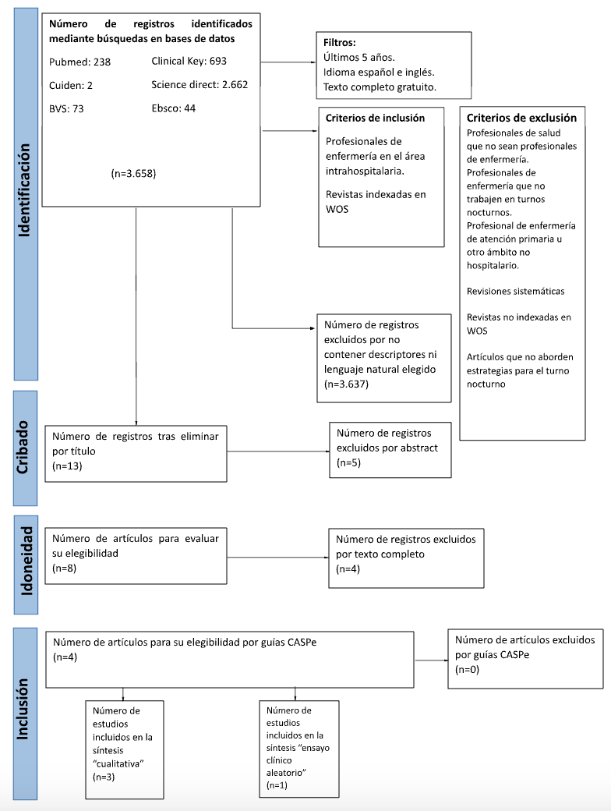
Figura 1: Flujograma de selección de artículos “Diagrama Prisma”
Fuente: Elaboración propia

RESULTADOS
El resumen del proceso de selección de artículos se encuentra dentro de la Figura 1. Diagrama Prisma.
De los 4 artículos seleccionados todos son de idioma inglés publicados entre los años 2018 y 2023, 3 de ellos son de tipo cualitativo y 1 es un ensayo controlado aleatorio. Los detalles de cada artículo se encuentran en la siguiente tabla N.º 1.
Tabla N.ª 1: Descripción de los artículos seleccionados.
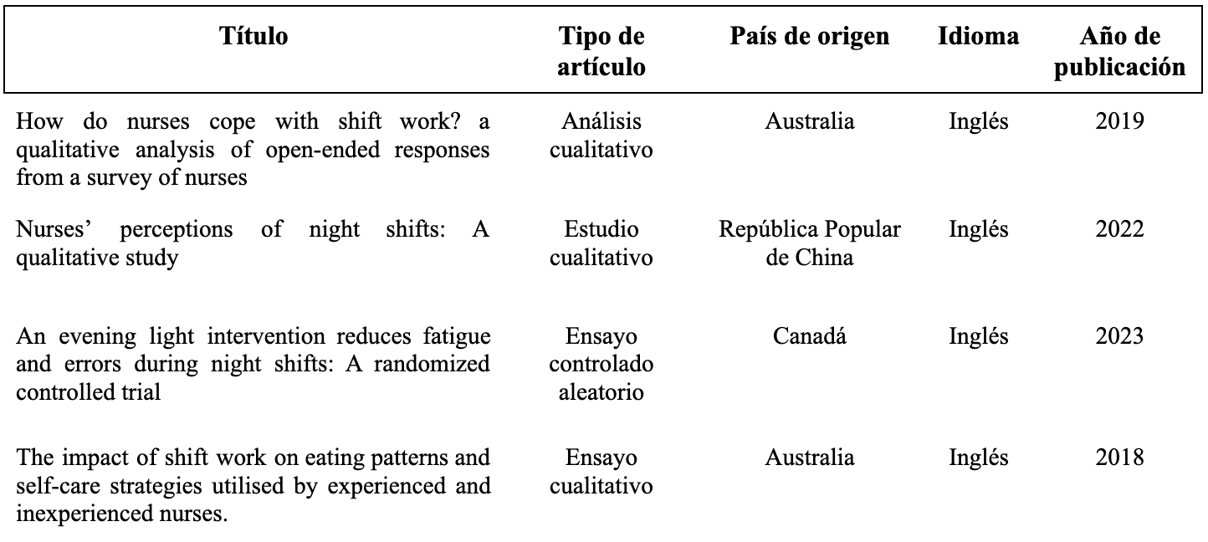
Fuente: Elaboración propia.
Los resultados obtenidos de acuerdo con la revisión de cada artículo tuvieron relación a los objetivos planteados, los cuales son definir estrategias que puedan revertir los efectos provocados por los turnos nocturnos, y para ello se desglosó la información en las siguientes categorías; estrategias de control del cansancio laboral y control del estrés.
Según lo anterior, se desprenden las siguientes subcategorías relacionadas con la estrategia para controlar el cansancio laboral, tales como: prácticas alimentarias, distribución de turnos, siesta, descanso, reducción carga de trabajo, estado físico, debriefing, espacio personal y exposición a la luz. Por otro lado, en la estrategia de control de estrés, se determinaron las siguientes subcategorías; actividades de ocio y recreativas, apoyo social y mindfulness.

Estrategia: controlar el cansancio laboral
Uno de los principales efectos en los turnos nocturnos, es el cansancio, por lo cual se definió la estrategia de controlar el cansancio laboral, por medio de las subcategorías que se describieron en las actividades que realizaban los profesionales de enfermería.

Prácticas alimentarias
Las que se presentaron en mayor proporción de respuestas, fue la de realizar prácticas alimentarias, que se pueden realizar por medio de una dieta saludable, como lo es consumir snacks saludables y comer una comida completa antes del turno, también se desprenden resultados similares como “el consumo de refrigerios con alimentos y bebidas con alto contenido de azúcar en el trabajo, en un intento de prevenir la fatiga o como distracción de la fatiga ^{7”}. Además, otro resultado encontrado es el consumo de alcohol “algunas enfermeras experimentadas mencionaron el consumo de alcohol como una forma de relajarse y recuperarse de los turnos ^{7,} provocando así la reducción del cansancio y/o la fatiga.
Otro resultado encontrado, es el consumo de cafeína en los turnos nocturnos, las razones se encuentran asociadas a la proporción de energía con el fin de ayudar con el cansancio y la fatiga. Se mencionó lo siguiente, “una enfermera sin experiencia describió beber más café en los turnos de noche ^{7”}. Las enfermeras pudieron manifestar lo siguiente; “el saltarse las comidas era perjudicial para su salud y bienestar, e informaron haber experimentado una variedad de síntomas que incluían malestar y letargo, niveles reducidos de concentración y aumento del hambre que provocaba picoteo y ansias de comer ciertos alimentos ^{7”}.
Además, la ingesta de líquidos durante los turnos nocturnos se reflejó como otro resultado más, ya que muchas enfermeras hacen referencia a la poca ingesta de líquidos durante sus jornadas de trabajo, por lo que algunas llevan a cabo la siguiente estrategia “siempre tengo mi botella de agua conmigo, siempre la tengo cerca. Colóquelo fuera de la puerta del paciente o en algún lugar. En realidad, mi truco consiste en parar y beber del grifo ^{7”}.

Distribución de turnos
Otra estrategia refiere acerca de la distribución de turnos adecuada que permitiría que los profesionales de enfermería estuvieran más conforme con su trabajo en relación con la ganancia de dinero y el tiempo para descansar, “la enfermera sugirió que las horas del turno de noche y las horas del turno de día deberían calcularse por separado y que la proporción de horas del turno de noche debería ser mayor que la de las horas del turno de día ^{8”} . Otra estrategia descrita fue el descanso o siesta entre medio del turno, esto permite que los profesionales recuperen energías para así evitar los errores causados por el cansancio, “algunos directivos recomiendan tomar siestas como forma de abordar las consecuencias adversas de la falta de sueño provocada por el trabajo nocturno ^{8”}. Cabe destacar que los directivos ayudan a desarrollar habilidades eficaces de gestión de tiempo que les permitirían tomar descansos adecuados en el trabajo.

Reducción de carga de trabajo
Se logró identificar otro resultado, relacionado con la reducción de carga de trabajo, en donde se enfatiza en que les dejaría tiempo a los profesionales para dedicarse a otras estrategias de afrontamiento, como la relajación y el ejercicio. Además, el estado físico es un resultado que también se hizo presente, ya que la condición física es un factor objetivo que afectaría las preferencias del turno nocturno, “las enfermeras en mejor condición física sintieron que las jornadas largas y de 8h no tuvieron efecto significativo en su salud; por lo tanto, ambos turnos fueron aceptables ^{8”}.

Debriefing
Otro resultado habla sobre el debriefing, “momentos de reflexión en los que las personas examinan sus experiencias profesionales con un supervisor más cualificado y/o experimentado con colegas ⁹”. En donde se hace una retroalimentación en conjunto entre los profesionales de la unidad. Por consiguiente, se identificó también el espacio personal como un resultado más, el cual hace referencia a que las enfermeras esperaban lograr un espacio completo fuera de su trabajo para aliviar la fatiga y así recuperar su energía.

Exposición a la luz
Por último, se encontró como resultado la exposición a la luz, se habla sobre estrategias enfocadas en la reducción de fatiga producida en enfermeras, mejora el estado de alerta y reduce la somnolencia, por consiguiente ofrece las siguientes opciones para llevarla a cabo “dormirse una hora más tarde a lo cotidiano la noche anterior a su primer turno de noche, usar máscara protectora para evitar la luz, llevar lentes de sol por la mañana, tomar una siesta de tarde, exponer 40 minutos a la luz brillante en casa antes del turno y reducir el tiempo de sueño después de su último turno nocturno para facilitar la transición de regreso a un horario diurno ^{10”}.

Estrategia: control de estrés

Actividades de ocio/recreativas
Se encontraron distintas estrategias relacionadas con el control de estrés. En primer lugar, hablaremos sobre las actividades de ocio/recreativas, en donde se enfoca en participar en aficiones las cuales proporcionan diversión, relajación y oportunidades para concretar con otras personas. De esta manera, ayudaría a controlar el estrés relacionado con el trabajo, y fomentaría su bienestar. “Según los intereses personales, las enfermeras participaron en actividades de entretenimiento y deportes, como ver películas, jugar videojuegos y nadar, para aliviar presiones y ajustar sus estados físicos y mentales para afrontar el trabajo nocturno como una actitud positiva ^{8”}.

Apoyo social
Finalmente, otra estrategia identificada, habla sobre el apoyo social y la forma en que los participantes afrontan situaciones recibiendo apoyo social de familiares, amigos, compañeros de trabajo en una amplia gama de situaciones. Por último, la estrategia que también se pudo visualizar los resultados, sería el Mindfulness, en donde se pone en práctica la meditación, “la atención plena se refiere al hecho de que la mente está totalmente atenta a lo que está ocurriendo en ese momento para una persona, a lo que está haciendo y al entorno al que está respondiendo ^{9”}.

DISCUSIÓN

De acuerdo a los resultados obtenidos de la revisión de los artículos, se lograron encontrar estrategias que se utilizaban para sobrellevar o a minorar los efectos que se provocan por el trabajo de turno nocturno, sin embargo, la mayoría de las estrategias son experiencias personales por parte de los profesionales, y solo una de ellas ha sido comprobada como efectiva en relación al control del cansancio laboral, la cual es exposición a la luz brillante como la que describen los siguientes autores “Cry M, Artenie D, Bikini A, Lee V, Raz A, Olson J ^{10”} este contiene algunas convergencias en relación con lo señalado por “Aemii S, Mohammadi E, Heidarian-Miri H, Fereidooni-Moghadam M, Boostani H, Zarea K ^{11”} ya que coinciden en que la exposición a la luz brillante podría disminuir los niveles de somnolencia e insomnio relacionadas con el trabajo por turno y particularmente al ser la única estrategia investigada y de igual manera comprobada, debería ser de suma importancia la implementación de esta a nivel macro de las organizaciones y jerarquías en los Hospitales.
Una de las actividades más pronunciadas y comentadas en los artículos por los profesionales de enfermería, fue el de las prácticas alimentarias, las cuales permitían afrontar el cansancio laboral, de estas se desprendieron estrategias mayormente utilizadas y de rápida acción, como el consumo de cafeína y el de los alimentos azucarados, ya que causaban un pick de energía y la disminución de la fatiga. De acuerdo con lo anterior, consideramos que las prácticas nombradas, aunque causen un efecto positivo a corto plazo, podrían provocar en el futuro daños en la salud de los profesionales.
Asimismo, en relación a las prácticas alimentarias obtenidas en los estudios, existe una ambigüedad, ya que algunos profesionales describen prácticas beneficiosas, como consumo de snacks saludables y una comida completa antes del turno, lo descrito anteriormente se avala con lo referido por la organización internacional del trabajo (OIT), debido a que la buena alimentación constituye un factor protector dado que se constata que aumenta la productividad global del trabajo y motivación del personal ¹². Por lo cual, decidimos destacar estrategias de tipo más saludables que pudieran ser efectivas y sin repercusiones negativas en la salud, como la estrategia de mantener un horario de comidas, un alto consumo de líquidos como el agua en conjunto con una dieta sana y equilibrada.
Si bien otros profesionales describen prácticas poco saludables o insanas, como lo son consumir alimentos con alto contenido de azúcar, como bebidas azucaradas, cafeína, golosinas. Respecto a lo anterior, según los autores “Tapia M, Rich M ^{13”} los efectos de una inadecuada alimentación conllevan a alteraciones nutricionales como el sobrepeso y obesidad que es una afección grave que puede producir complicaciones; como; síndrome metabólico y hasta trastornos del sueño, asociándose al estrés laboral.
Otro tópico dentro de la dieta es el consumo de alcohol, el cual es utilizado como un método de relajación. No obstante, estas prácticas según SENDA serían perjudiciales para la salud ya que, el abuso del alcohol podría generar trastornos mentales, como pérdida de la memoria, deterioro del aprendizaje, inflamación de los nervios lo cual se vería afectado al momento de realizar actividades de enfermería, siendo hasta incluso un riesgo para el usuario ¹⁴.
Existen diversas estrategias sobre el cansancio laboral, una de ellas sugiere una distribución de turnos adecuada, la cual permitiría que los profesionales de enfermería estuvieran más conforme con el trabajo realizado, lo cual coincide con lo descrito en el estudio por “ Gifkins J, Johnston A, Loudoun R, Troth A ^{15”}, en donde se plantea que los turnos nocturnos requieren más tiempo de sueño para recuperarse y que las enfermeras que trabajan en turnos rotativos tienen un alto nivel de fatiga persistente y una menor recuperación, por lo que una buena organización de turnos permitirá poder tener una buena recuperación y una adecuada cantidad de horas de sueño.
Con respecto al control de estrés, se pudo visualizar el Mindfulness, en donde se pone en práctica la meditación, con la atención plena, según un estudio realizado en un trabajo social clínico, en Norteamérica “Moñivas A, García-Diex G, García-de-Silva R ¹⁶” este tipo de meditación sería beneficiosa, ya que puede ser utilizado como un instrumento para entrenar habilidades que permitan una mayor asertividad y ‘empowerment’. La evidencia científica, cada día mayor, está posibilitando su aplicación en distintos grupos de instituciones/organizaciones de servicios sociales, de educación, de salud y empresarial, lo cual en un futuro podría ser aplicable en contextos hospitalarios, para contrarrestar los efectos del turno nocturno.
Las estrategias presentadas anteriormente son personales de cada profesional, no son a nivel hospitalaria o de servicios, el personal busca estas estrategias autónomamente en pro de mejorar su calidad de vida y rendimiento profesional, por lo cual resultan difícil de implementar de manera estandarizada, ya que responde a las necesidades de cada uno de los profesionales de enfermería. Según los autores “Ramírez-Elizondo N, Paravic-Klijn T, Valenzuela-Suazo ¹⁷”, sugieren la responsabilidad de implementar estrategias relevantes y factibles para mitigar los efectos de los turnos nocturnos a las organizaciones direccionales las cuales “procuran el bienestar de la población en general, sin embargo, deben procurar con mucha más razón el bienestar de los trabajadores que se responsabilizan por brindar atención sanitaria en los diversos niveles de atención pública ¹⁷”.
Por otro lado, para aminorar el constante estrés de estos turnos en los profesionales de enfermería, se encontraron como estrategias las actividades recreativas, que aportan entretención, distracción, relajación, para aliviar las presiones y ajustar los estados físicos y mentales para afrontar el trabajo nocturno con una actitud positiva.

CONCLUSIONES

Esta revisión narrativa surge frente a la necesidad de indagar sobre estrategias que permitan revertir los efectos del trabajo de turno nocturno en los profesionales de enfermería, y así garantizar la calidad de vida de los prestadores de salud.
A pesar de la búsqueda exhaustivas de estudios que hablaran acerca de ello, se encontró escasa información, debido a que la mayoría de los artículos exponen los efectos que provoca el trabajo de turno nocturno, pero no tratan estrategias para revertirlos. Asimismo, al ser experiencias personales, muchos de los estudios no cuentan con evidencia, por lo que no se puede constatar que sean eficaces.
Finalmente, podemos concluir que los objetivos propuestos y planteados en la presente investigación no fueron cabalmente respondidos, puesto que las estrategias son implementadas personalmente por los mismos profesionales, no siendo comprobada su efectividad, además de no ser factibles de implementar a corto plazo. Se necesita más evidencia que avale el uso de las estrategias antes descritas, por esta razón, se propone al respecto como proyección, el estudio de nuevas estrategias, las cuales puedan ser implementadas en los servicios clínicos en un futuro y que de igual forma sean conocidas dentro de la comunidad de los profesionales de enfermería, con el objetivo de mejorar la calidad laboral y de vida de los enfermeros y enfermeras.

LIMITACIONES

Las limitaciones existentes de nuestra revisión, es lo anterior dicho, la escasa existencia de estudios e investigaciones respecto a estrategias para revertir los turnos de noche, lo cual finalmente limitó nuestro estudio a 4 textos, los cuales son publicados dentro de los últimos 5 años en idioma inglés.
Ante ello, de igual forma consideramos que, aunque se necesite un mayor número de estudios que traten de estrategias más sistemáticas y con evidencia para revertir los efectos del trabajo nocturno en los profesionales de enfermería, también se debe considerar y evaluar diferentes variables, tales como la edad, el género, la experiencia, el servicio o unidad de trabajo, para lograr especificar su impacto en los profesionales de enfermería.
Conflictos de Interés: No se declaran conflictos de interés.
Financiamiento: No hay fuentes de financiamiento.

REFERENCIAS BIBLIOGRÁFICAS

- Peña-Rodríguez I-A, Nieto-Olarte L-P, Sánchez-Preciado D-M, Cortés-Lugo R-L. Relationship between perceived stress and sleep quality in night-shift and rotating nurses. Rev. Colomb. Enferm. [Internet]. 13 de diciembre de 2019 [citado 28 de junio de 2023];18(3):e014. Disponible en: https://revistacolombianadeenfermeria.unbosque.edu.co/index.php/RCE/article/view/2640

- E Sánchez,Sánchez JC Universidad Católica de Murcia (UCAM). Calidad del sueño del personal de enfermería Comparativa entre profesionales con turnos de 8 y 12 horas. Revista Enfermería del Trabajo. 2017;7;11;(30-37). Disponible en: .https://www.researchgate.net/publication/316473117_Calidad_del_sueno_del_personal_de_enfermeria_Comparativa_entre_profesionales_con_turnos_de_8_y_de_12_horas

- Fabres L, Moya P. Sueño: conceptos generales y su relación con la calidad de vida. Rev médica Clín Las Condes [Internet]. 2021;32(5):527–34. Disponible en: https://www.sciencedirect.com/science/article/pii/S0716864021000894

- Moreno JPS, Ariza DAM. Calidad de sueño del personal de enfermería. Rev Cienc Salud [Internet]. 2018 [citado el 6 de abril de 2023];(16):75–86. Disponible en: https://dialnet.unirioja.es/servlet/articulo?codigo=6526696

- Peña-Rodríguez V-A, Nieto-Olarte L-P, Sánchez-Preciado D-M, Cortés-Lugo R-L. Relación entre estrés percibido y calidad de sueño en enfermeras de turnos nocturno y rotativo. Revista Colombiana de Enfermería, [Internet]. el 21 de noviembre de 2019; Disponible en: https://dialnet.unirioja.es/descarga/articulo/7317288.pdf.

- Andrea Contreras S. Sueño a lo largo de la vida y sus implicancias en salud. Rev médica Clín Las Condes [Internet]. 2013 [citado el 6 de abril de 2023];24(3):341–9. Disponible en: https://www.elsevier.es/es-revista-revista-medica-clinica-las-condes-202-pdf-S0716864013701718

- Savic M, P Ogeil R, J Sechtig M, Lee-Tobin P, Ferguson N, I Lubman D. How Do Nurses Cope with Shift Work? A Qualitative Analysis of Open-Ended Responses from a Survey of Nurses [Internet]; [consultado el 19 de octubre de 2023]. Disponible en: https://www.ncbi.nlm.nih.gov/pmc/articles/PMC6843180/

- Li Y, Sun J, Sun D, Zhang X, Ma D, Wang W, Fang S, Zhang S, Ye Y, Li Y. Nurses’ perceptions of night shifts: A qualitative study [Internet]; [consultado el 19 de octubre de 2023]. Disponible en: https://www-clinicalkey-es.bibliotecadigital.uv.cl/#!/content/journal/1-s2.0-S1755599X22000593.

- Gifkins J, Johnston A, Loudoun R. The impact of shift work on eating patterns and self-care strategies utilised by experienced and inexperienced nurses. Chronobiology International [Internet]. 2018 Jun [cited 2023 Nov 21];35(6):811–20. Available from: https://search-ebscohost-com.bibliotecadigital.uv.cl/login.aspx?direct=true&db=psyh&AN=2018-22065-001&lang=es&site=ehost-live
- Cyr M, Z Artenie D, Al Bikaii A, Lee V, Raz A, A Olson J. An evening light intervention reduces fatigue and errors during night shifts: A randomized controlled trial [Internet]; [consultado el 19 de octubre de 2023]. Disponible en: https://pubmed.ncbi.nlm.nih.gov/37080863/.

- Aemmi, S. Z., Mohammadi, E., Heidarian-Miri, H., Fereidooni-Moghadam, M., Boostani, H., & Zarea, K. (2020). The effectiveness of bright light exposure in shift-worker nurses: A systematic review and meta-analysis. https://www.ncbi.nlm.nih.gov/pmc/articles/PMC7384530/

- International Labour Organization.Una alimentación decente en el trabajo para mejorar el bienestar y la productividad de los trabajadores. (2005, 20 de julio). https://www.ilo.org/global/about-the-ilo/newsroom/news/WCMS_075250/lang--es/index.ht

- Tapia Mieles María Agustina, Rich Ruiz Manuel. El Entorno laboral y la nutrición del personal de enfermería en áreas hospitalarias. Vive Rev. Salud [Internet]. 2021 Ago [citado 2023 Dic 05] ; 4( 11 ): 32-59. Disponible en: http://www.scielo.org.bo/scielo.php?script=sci_arttext&pid=S2664-32432021000200032&lng=es

- SENDA. Efectos del alcohol. (s.f.). https://www.senda.gob.cl/efectos-del-alcohol/

- Gifkins, J., Johnston, A., Loudoun, R., & Troth, A. (2020, diciembre). Fatigue and recovery in shiftworking nurses: A scoping literature review. https://www.sciencedirect.com/science/article/abs/pii/S0020748920301966

- Moñivas A, García-Diex G, , García-De-Silva R. MINDFULNESS (ATENCIÓN PLENA): CONCEPTO Y TEORÍA. Portularia [Internet]. 2012;XII( ):83-89. Recuperado de: https://www.redalyc.org/articulo.oa?id=161024437009

- Ramírez-Elizondo, N., Paravic-Klijn, T., & Valenzuela-Suazo, S. (2013, septiembre). Riesgo de los turnos nocturnos en la salud integral del profesional de enfermería. https://scielo.isciii.es/scielo.php?pid=S1132-12962013000200008&amp;script=sci_artt

Anexo 1. Tabla de resultados.

